**智能鸟类孵化窝说明文档**

1. **背景介绍：**
2. **公司/团队介绍：**

本人目前就职于西安聚合软件，公司主要从事软件及物

网项目开发，本次开发所有模块，包括硬件及移动端由本人一人完成（因为同事太忙）。

**2.项目介绍：**

本次开发的项目已经完成基本的Demo模型，已经完成功能设计及原型设计，作品基于LiteOS和机智云物联网云平台开发实现，本案例实际想法是想实现一个物联网在养殖业的一个应用，例如一些禽类的养殖环境，能够降低养殖业主的维护成本，提高养殖的专业度，从而实现收益最大化的目标。

智能孵化窝有控制通风除湿，控制加热，控制光照，温度采集，湿度采集，和检测鸟类是否在窝里等功能，同时兼容了WIFI和GSM两种联网方案，（目前GSM由于开发板供电问题不够稳定）能够实现后台和移动端控制和监测功能（机智云后台接口对个人用户不开放，本次只实现移动端控制监测功能）。

1. **项目内容：**
2. **方案说明：**

作品可以通过APP远程控制设备和监测设备状态，验证了前景巨大的物联网养殖业的应用方案。

接入机智云平台方案，机智云所有的设备基于机智云开发的大量二次开发模块，机智云的模块已经实现了TCP/IP的数据传输层协议封装了协议，模块与MCU使用串口私有协议实现数据传输。开发者只需要移植机智云的数据点协议即可与云平台实现数据交互。

目前机智云是专业的物联网云平台，做大的特点是易于开发者实现设备联网，相对与其他的平台中MQTT协议，私有的协议更加适合传统的开发者。

1. **硬件方案：**

MCU(STM32F429)+乐鑫8266WIFI(机智云固件)模块

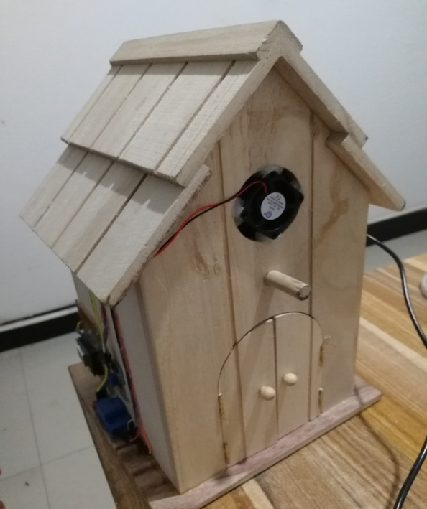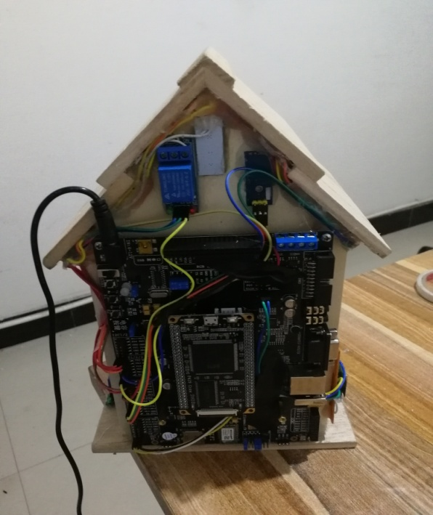

正面图 背面电路图

1. **软件方案：**

机智云提供了后台WEB端的API(目前不对个人开发者开放)和移动端APP或微信接口，本次项目为了方便演示，开发了APP

“智能鸟类孵化窝”APP

1. **接入第三方平台**
2. **云平台账号注册：**

访问[www.gizwits.com](http://www.gizwits.com)机智云网站如下图所示：

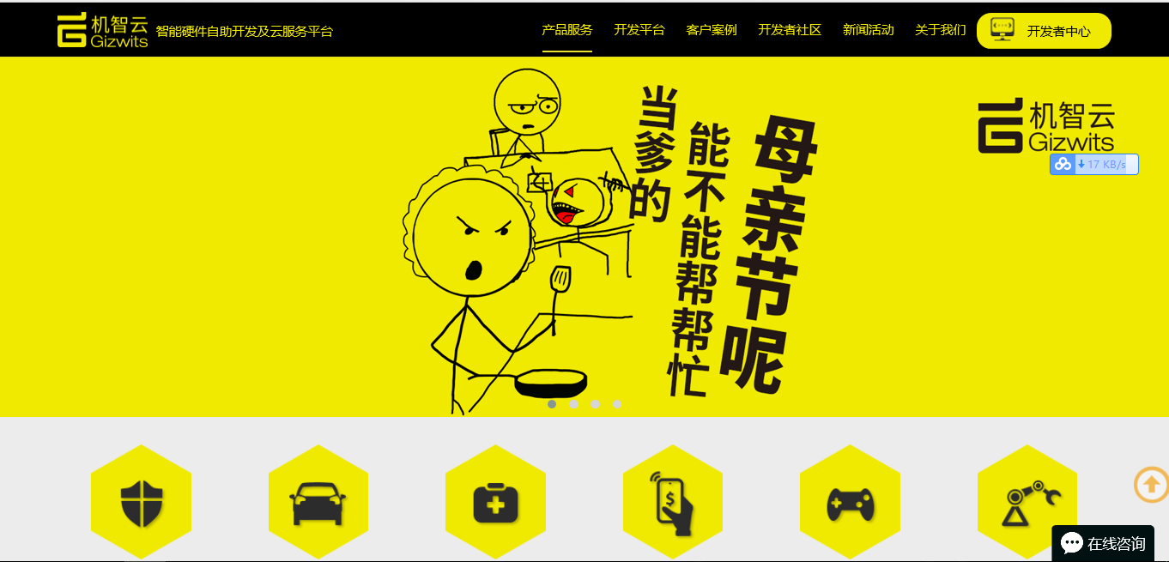

点击右上角开发者中心，进入开发者页面如下图所示：

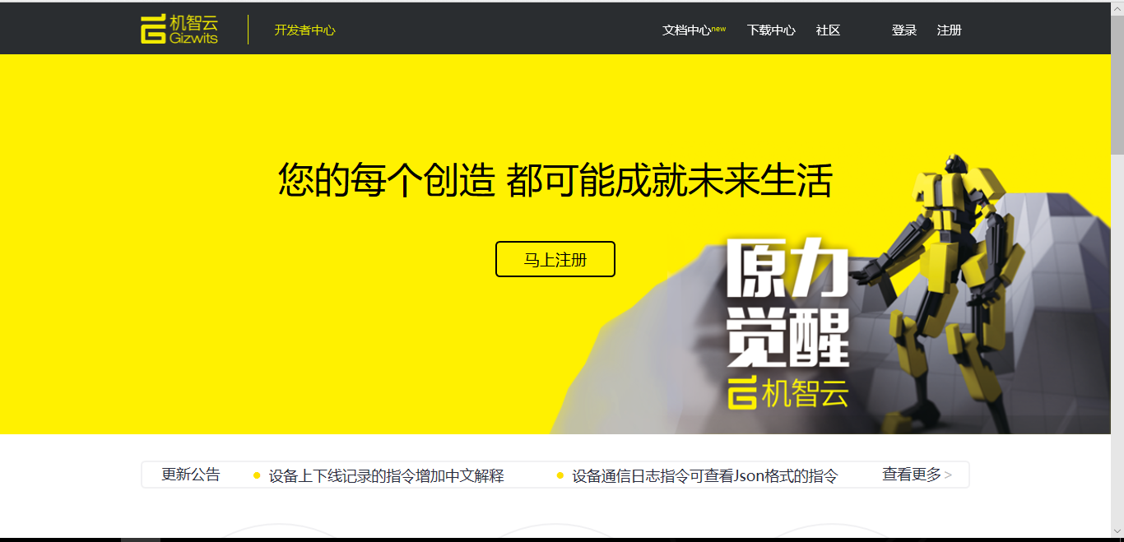

点击右页面中间的“马上注册”进入账号注册页面如下图所示：

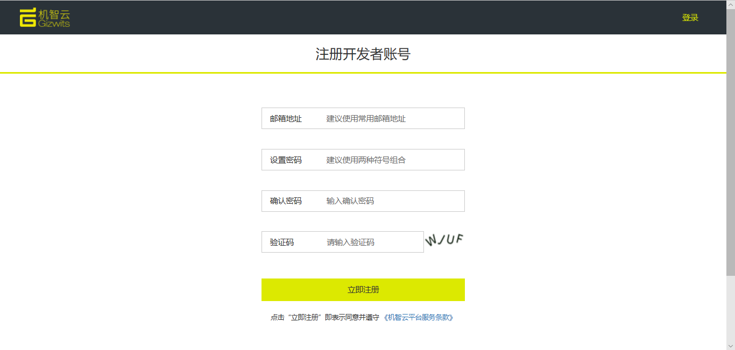

使用邮箱即可申请账号。

1. **云平台产品创建：**

首先登陆以上申请的账号进入开发者中心，如下图所示：

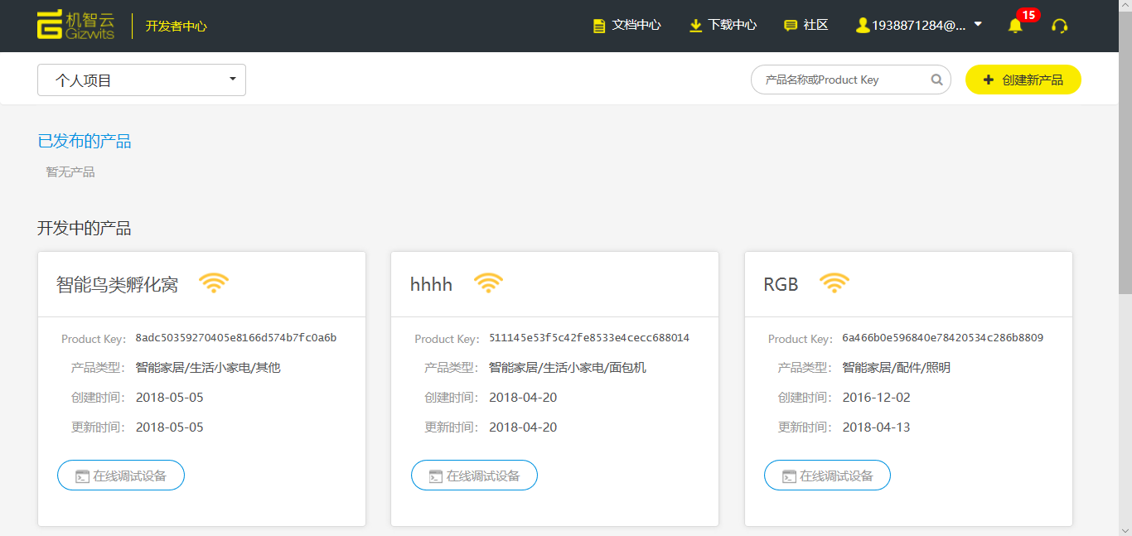

点击右上角创建新产品，进入产品详情页面，填写产品详细信息，

包括产品分类，产品名称，技术方案，完成后点击页面下的保存按键，如下图所示：

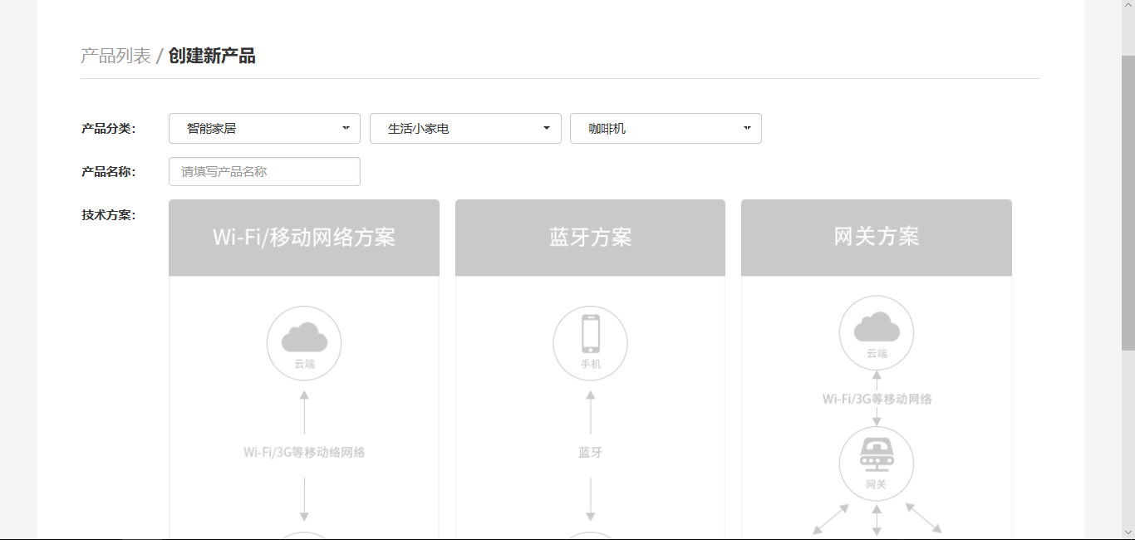

保存后页面自动跳转到产品开发页面，如下图所示：

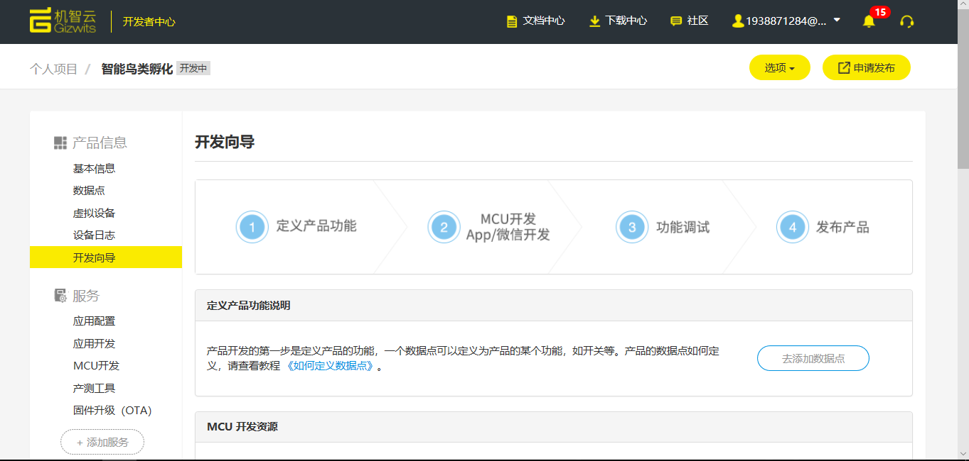

产品创建完成。

1. **云平台设备管理：**

开发者登陆后，进入开发者中心就能浏览所有的设备，如下图所示,点击进如任何一个产品都可以进入产品的详情信息页面，可以对产品进行管理，可以查看产品中的设备状态数据，在线离线情况。

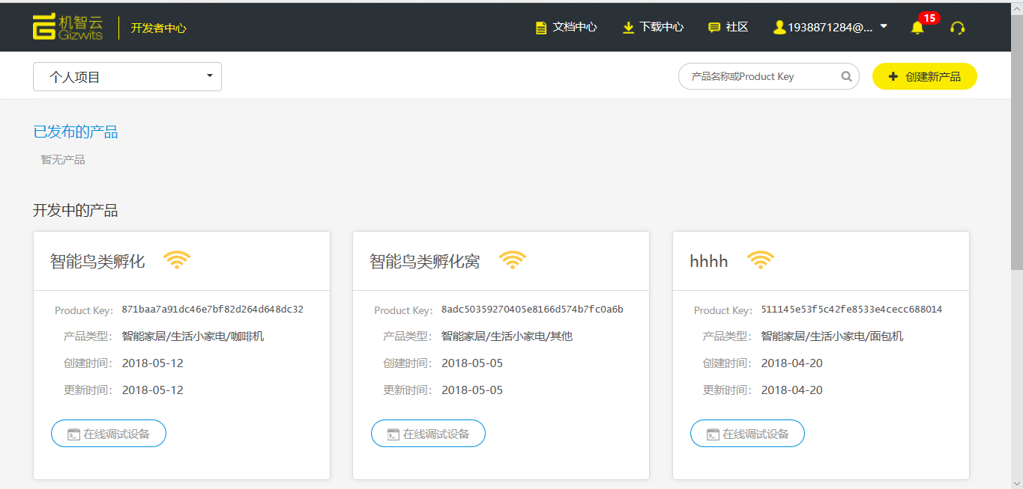

如下图可以看到当前产品的每一个设备的日志信息：

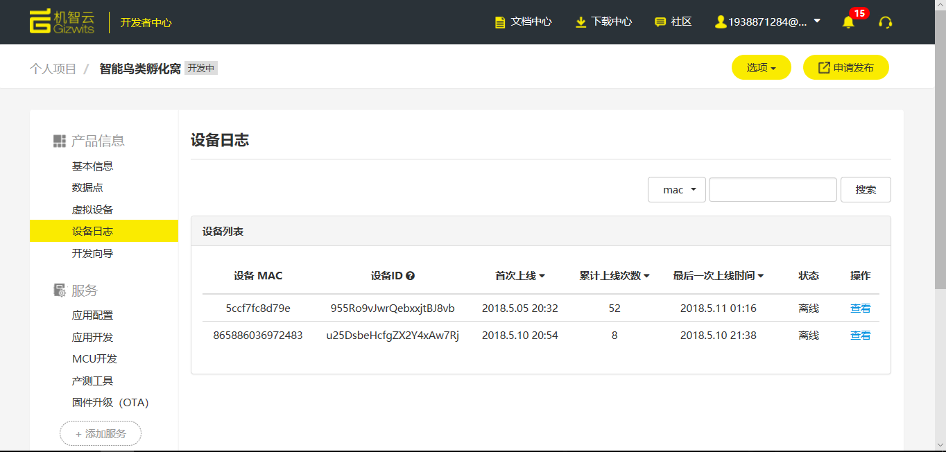

1. **新增数据流：**

在产品详情信息页面的数据点菜单里，可以为产品添加数据点修改数据点，如下图所示：

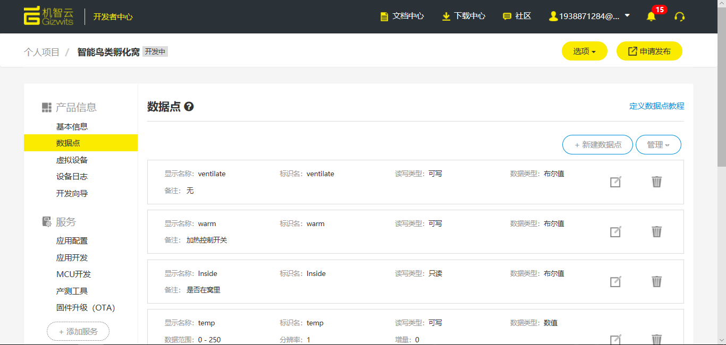

1. **线上模拟：**

关于线上模拟，机智云提供了非常便利的方法“虚拟设备”，在产品详情信息页面点击“虚拟设备”菜单打开虚拟设备即可配合机智云APP进行设备模拟调试，如下图所示：

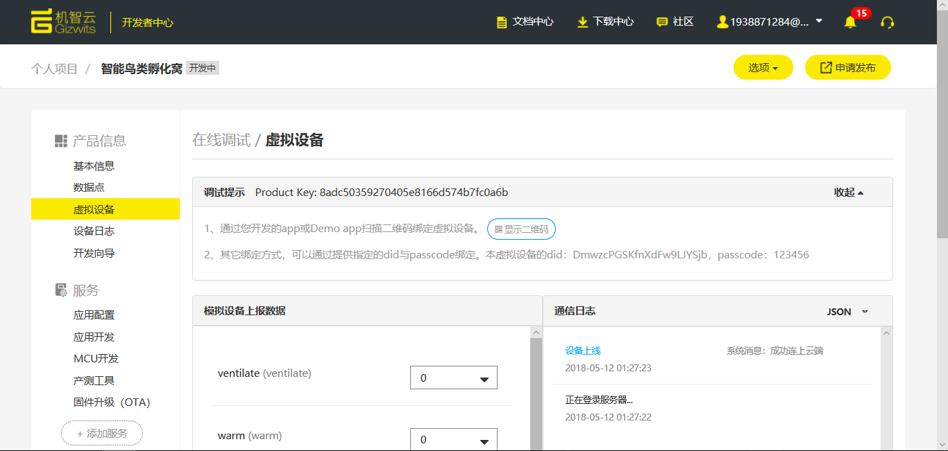

1. **查看数据：**

在产品详情信息页面点击“设备日志”菜查看产品数据，如下图所示：

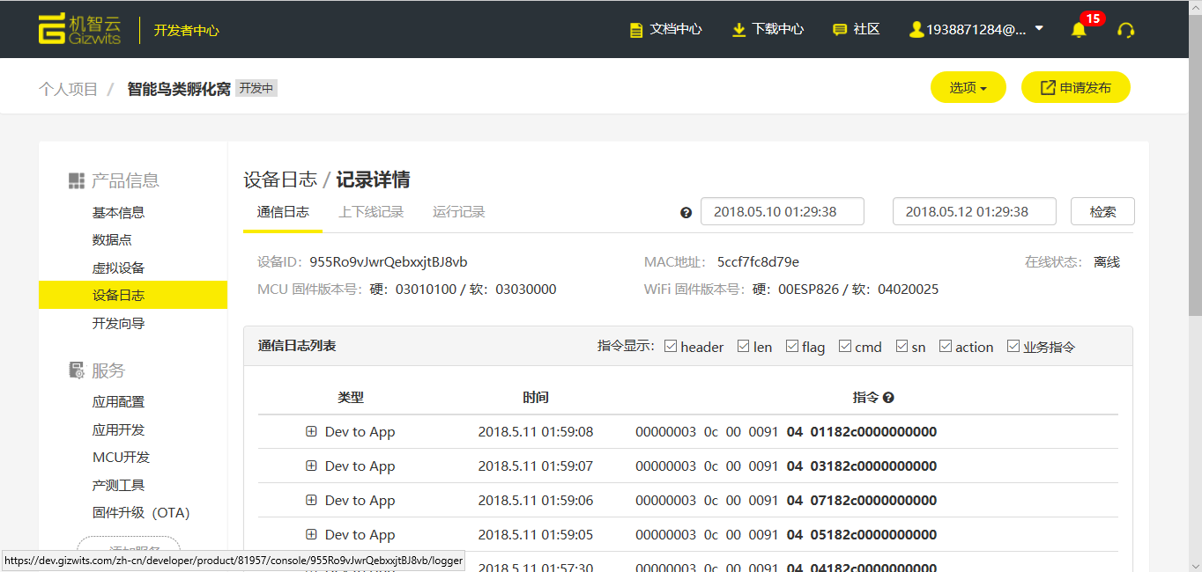

1. **关键源代码解析：**
2. **程序文件介绍：**

嵌入式代码里主要的文件有 gizwits和utils两个，gizwits文件里是链接机智云的协议代码,utils文件主要是接受缓冲区fifo的数据结构的实现代码和一些数据转换的代码。

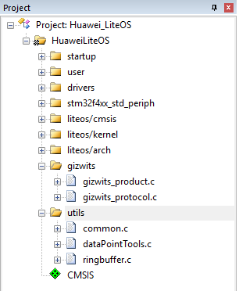

1. **程序主函数说明：**

初始化了LiteOS的内核，

初始化了机智云协议，

创建了3个任务 分别是按键处理任务（用户交互），协议处理任务，产品功能实现的任务（主要是数据采集）。

最后启动LiteOS。

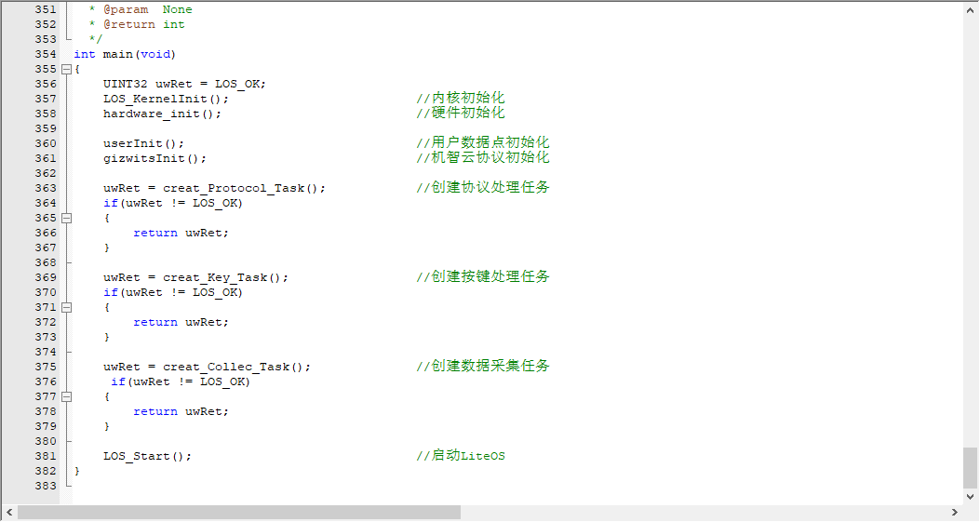

1. **关键代码说明：**

按键处理任务代码(交互)中，任务等待了一个外部中断会出发的按键事件（event）,当前任务会被挂起，等待有外部中断触发写事件后，当前任务被同步，或者等待超时后同步一次按键处理任务，代码如下：

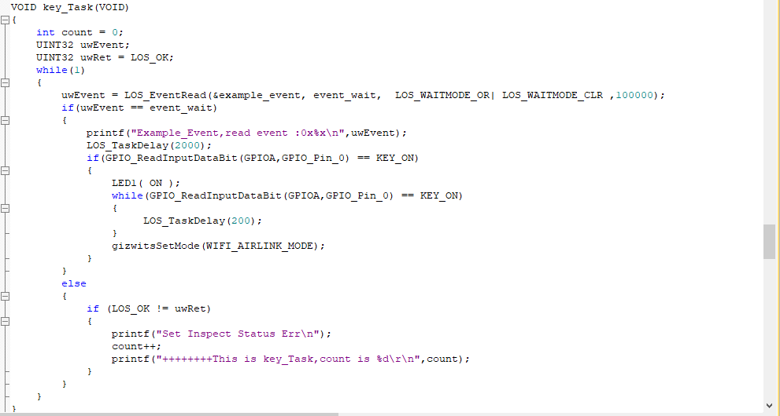

协议处理任务主要完成了数据的上传和下发，任务中调用了协议处理的函数，具体代码如下：

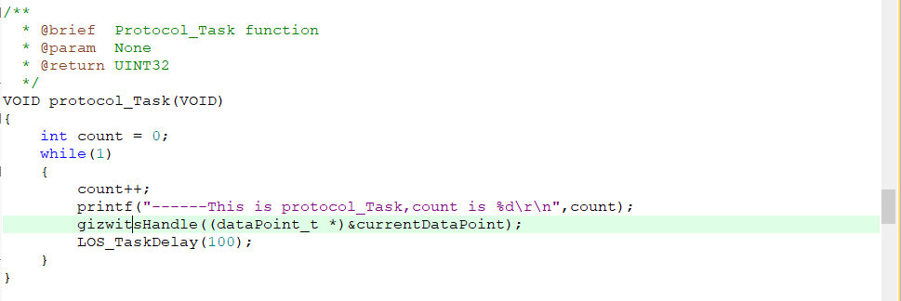

数据采集任务，主要实现了各种传感器数据采集任务，相关代码如下：

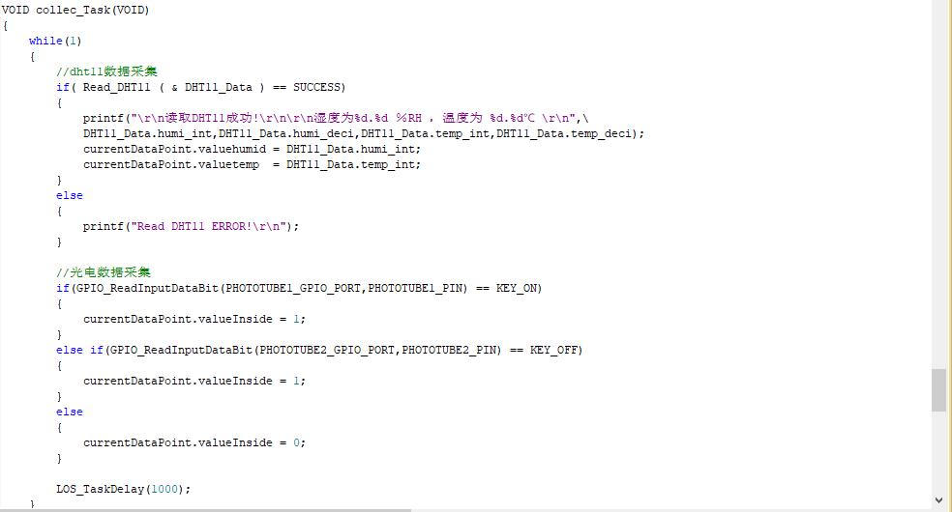

1. **上传数据代码详解：**

上传数据主要在两种情况下进行，一种是当前本地数据发生改变，另一种是距离上次上传时间超时。下面是详细的代码，第一个if语句判断了当前数据点是否发生改变，第二个if语句判断定时器统计的时间是否超过10s(可自己设置)。满足任意一个条件则上传数据，数据会通过串口私有协议形式发送给模块，底层的TCP/IP是在模块中实现的。

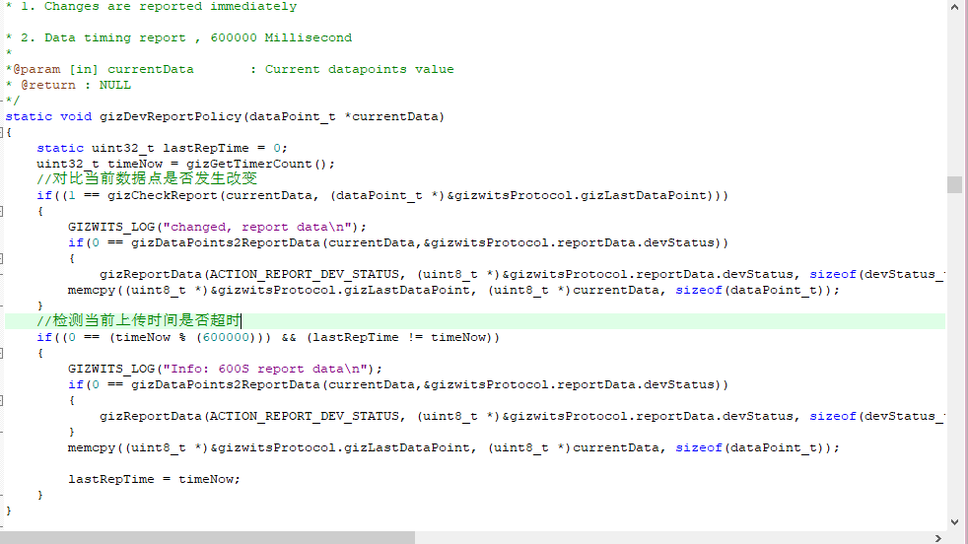

1. **下发命令代码详解**：
2. **产品调试：**
3. **硬件调试：**

硬件所有的线路已经整理在一起，只需要按照图片，分别将电源线，数据线，串口线插入开发板相应的位置即可，具体接插顺序参考图片即可

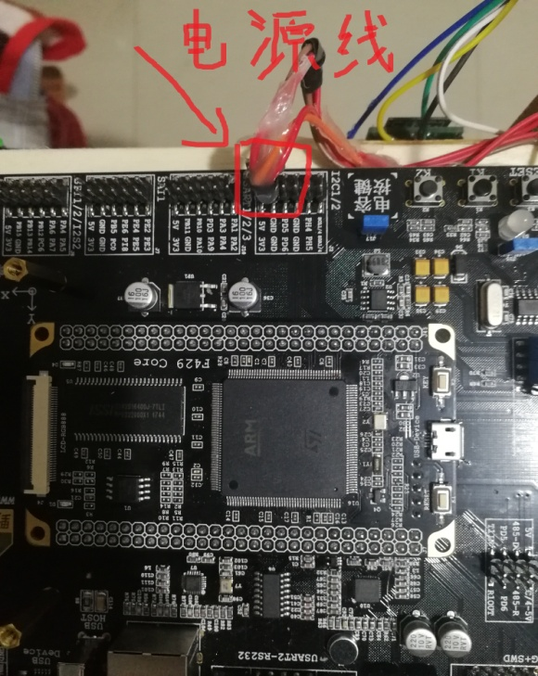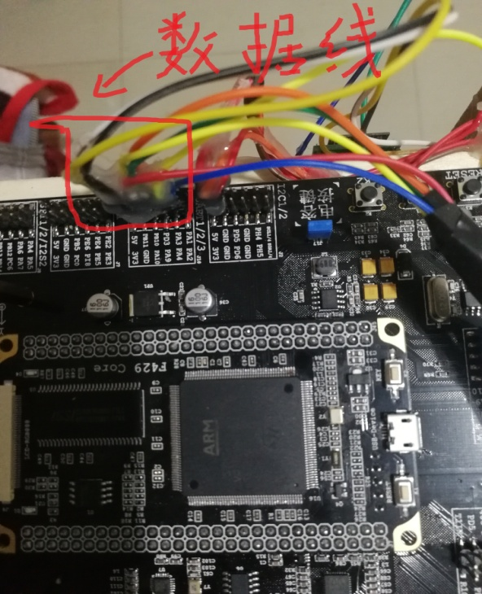

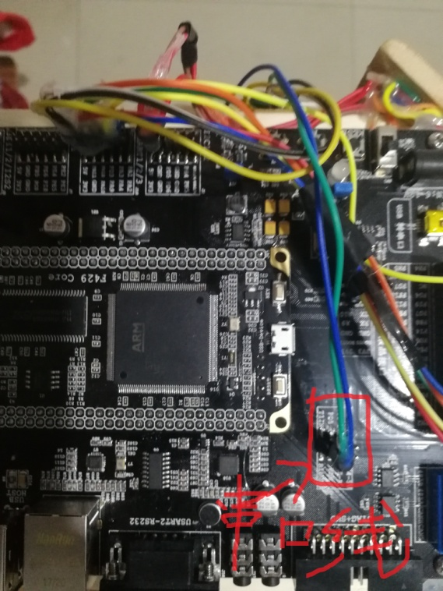

下面是整体的接线效果图

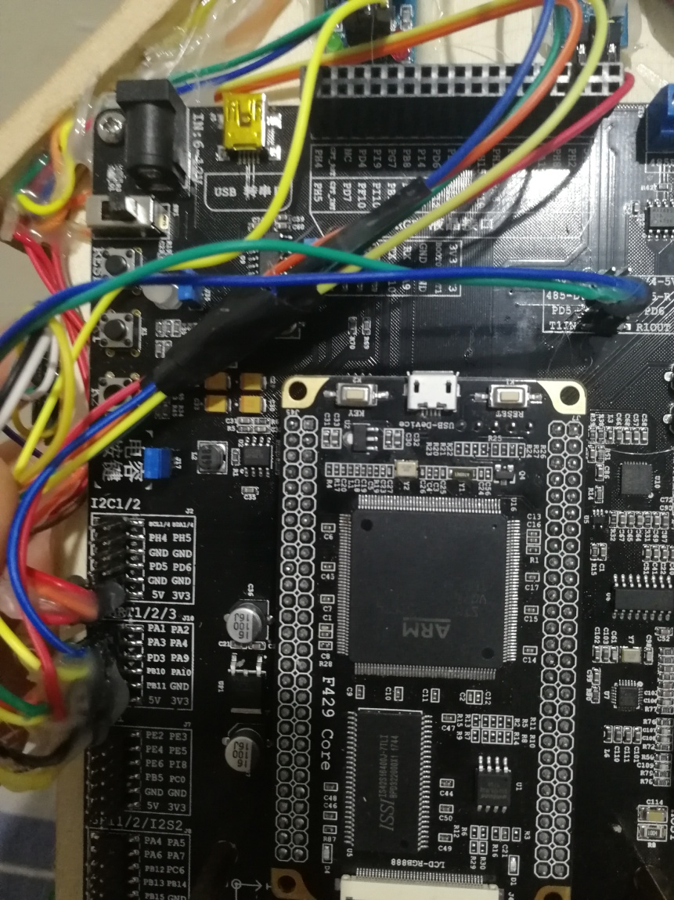

**2.软件调试：**

软件调试在后文APP展示目录下有说明

1. **第三方云平台能力展示：**
2. 云平台API使用说明：

目前机智云，提供了智能生成的硬件设备接入API，移动端接入的API及源码Demo,企业后台API：如下图所示：

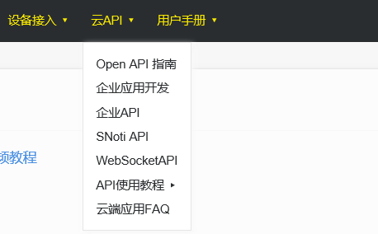

1. **平台能力展示：**

目前机智云平台，支持丰富的模组实现设备接入，支持丰富的企业后台API实现后台服务器接入，支持简单便捷的方式实现移动端接入，如下图官网展示：

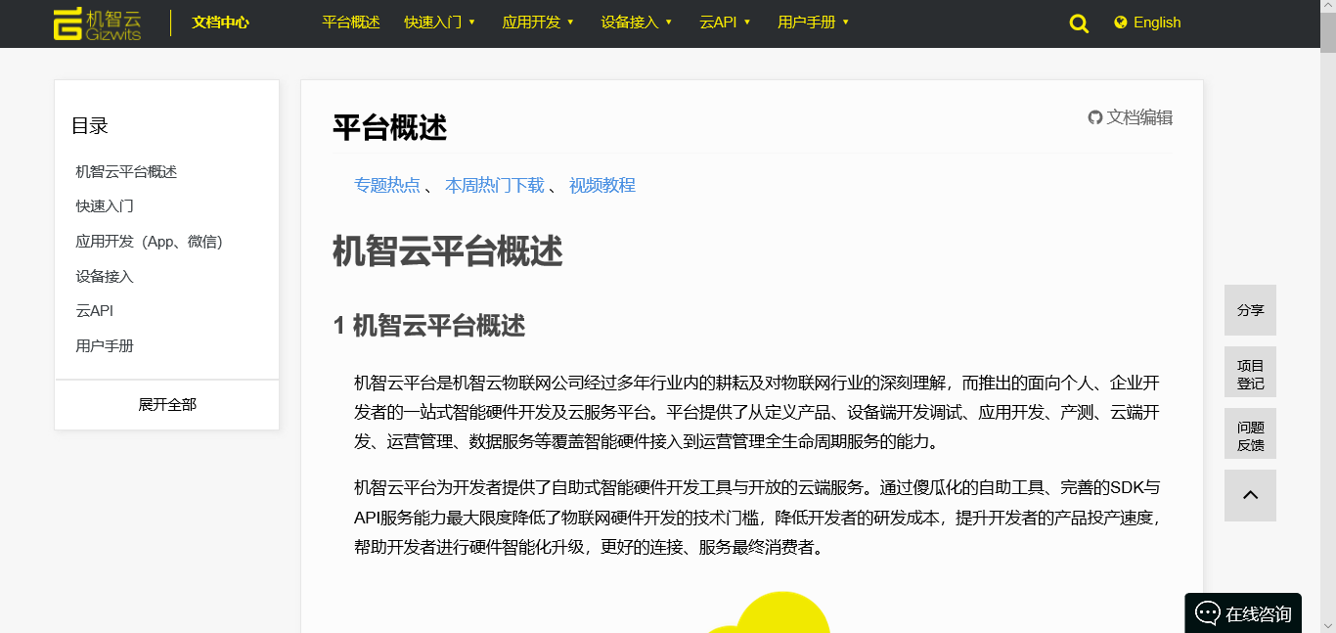

1. **WEB或移动APP展示：**

（1）首先需要安装安卓（苹果审批复杂）手机APP“智能鸟类孵化窝”。并打开APP 如下图所示：

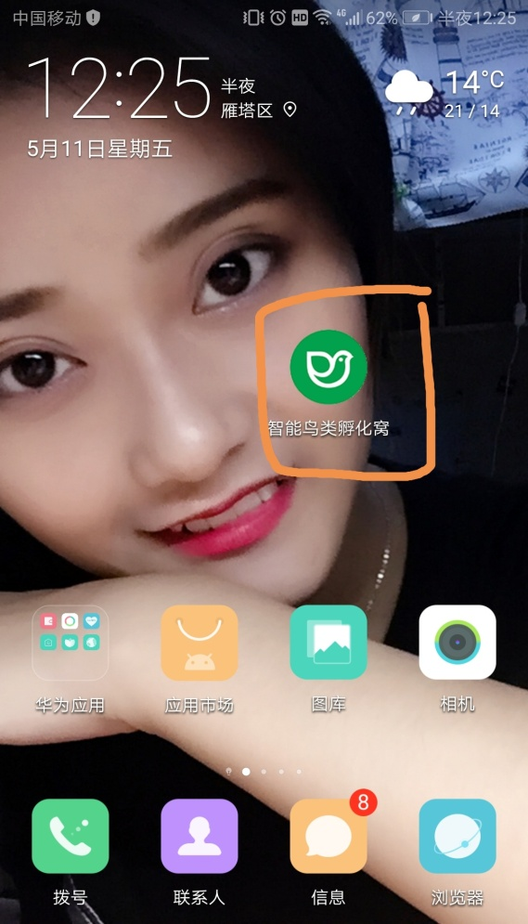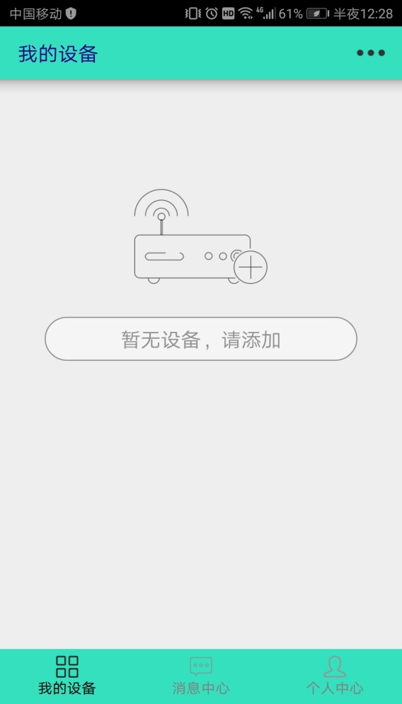

安装APP 打开APP

（2）将智能鸟类孵化窝通电，打开电源开关如下图所示

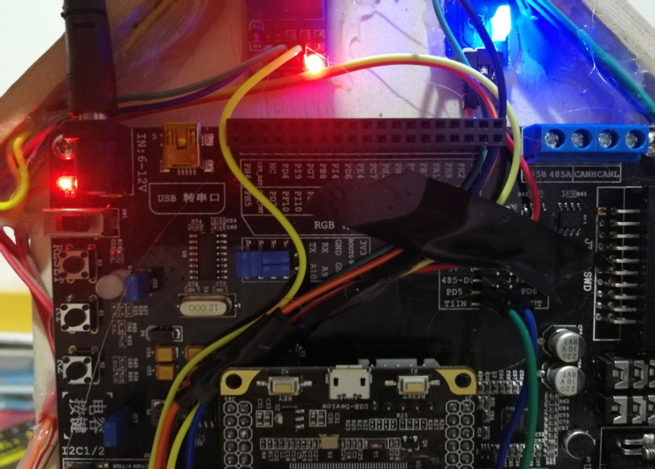

（3）给WIFI模块配网，打开以上安装的APP点击“暂无设备请添加按键”输入要将WIFI配置到的无线网络名及密码点击下一步，选择乐鑫模块（我们使用的是乐鑫8266），点击下一步，按照提示长按开发板K1按键直到红色配网灯点亮，然后在APP上勾选已完成上述操作并点击下一步等待配网完成，配网成功后配网显示灯会自动熄灭，如果失败请按开发板复位键重新配网。步骤如下图所示：

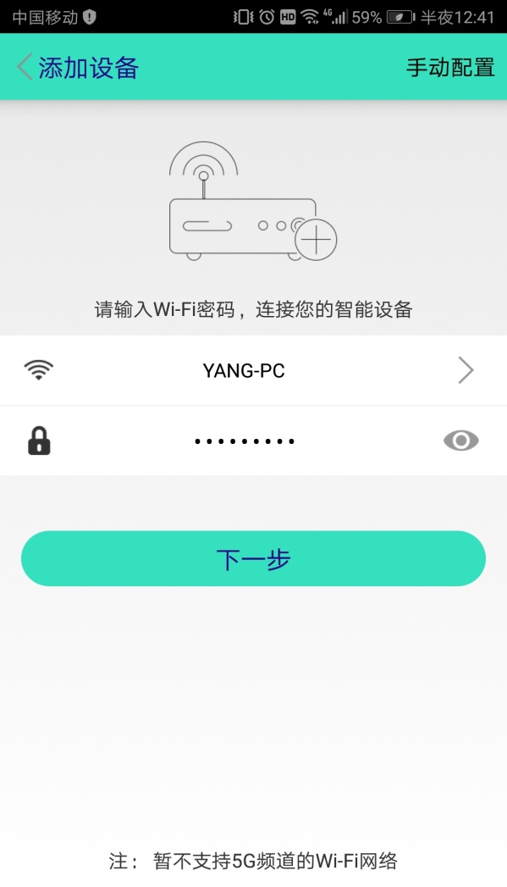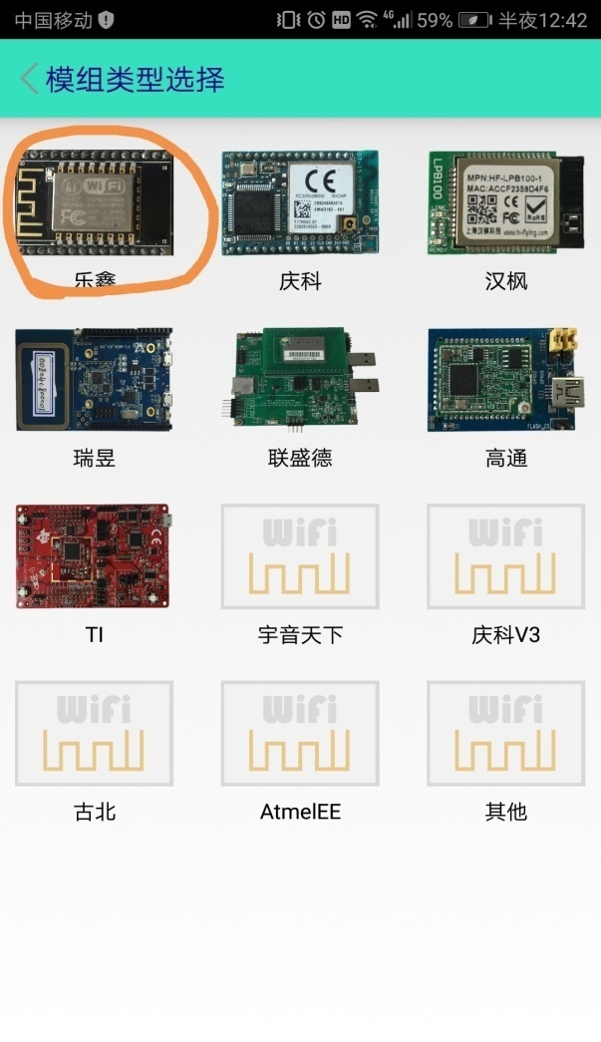

（4）配网完成后，APP中会显示一个在线设备，此时就可以点击进入控制界面，控制设备，查看设备当前状态如下图：

注：

1. 由于时间和条件原因，加热装置简陋，为安全考虑选择了5V电压，加热需要等待片刻方能看到效果，不建议长时间加热。
2. 由于开发板供电原因，GSM模块不能稳定工作如果有测试需要，将WIFI模块拆下，更换上GSM模块，点击APP右上角更多选项菜单选择下面二维码即可链接设备。
3. **评审验证：**
4. **提供云平台评审账号：**

将发送给工作人员。

**2.评审所用工具及软件：**